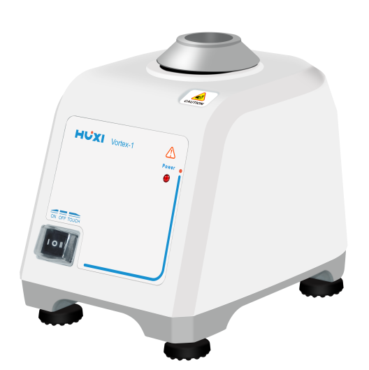

**Vortex-1旋涡混匀仪**

**1、产品应用**

旋涡混匀仪具有结构简单可靠，仪器体积小，耗电省，噪音低等特点，广泛应用于生物化学，基因工程，医学等实验需求。对液液、液固、固固（粉末）混合，它能将所需混合的任何液体、粉末以高速旋涡式快速混合，混合速度快、均匀、彻底。

**2、产品特点**

1. 固定速度2800RPM。
2. 偏心球轴设计，震动头安装方便。
3. 柔软硅胶脚垫，防止仪器在高速震动时移动，外形小巧，防震，适合高速工作。
4. 体积小，耗电省，噪音低。
5. 机体均采用增强型工程塑料成型技术，机体无油漆喷涂，耐酸碱，耐碰撞
6. 工作台面全部为耐腐、耐磨、安全的TPU材料，改变原海绵台面易破损的特点。
7. 仪器集成了连续，点震，连续，调速等功能，为实验提供了快速的操作平台。

**3、技术参数**

|  |  |
| --- | --- |
| 型号 | Vortex-1 |
| 货号 | 1001001011 |
| 电压 | 200~240V/100~120V（选配） |
| 频率 | 50~60Hz |
| 震荡方式 | 圆周运动 |
| 周转直径 | 4mm |
| 电机类型 | 罩极电机 |
| 电机输入功率 | 60w |
| 电机输出功率 | 11w |
| 转速范围 | 2800rpm（固定） |
| 调速方式 | - |
| 运行方式 | 点动/连续运转 |
| 底座材质 | 铝合金 |
| 允许环境温度 | 5-40℃ |
| 允许相对温度 | 80% |
| 仪器尺寸 | 165*130*140mm |
| 包装尺寸 | 235*195*195mm |
| 净量 | 2kg |
| 毛重 | 2.6kg |

1. **可选配件**

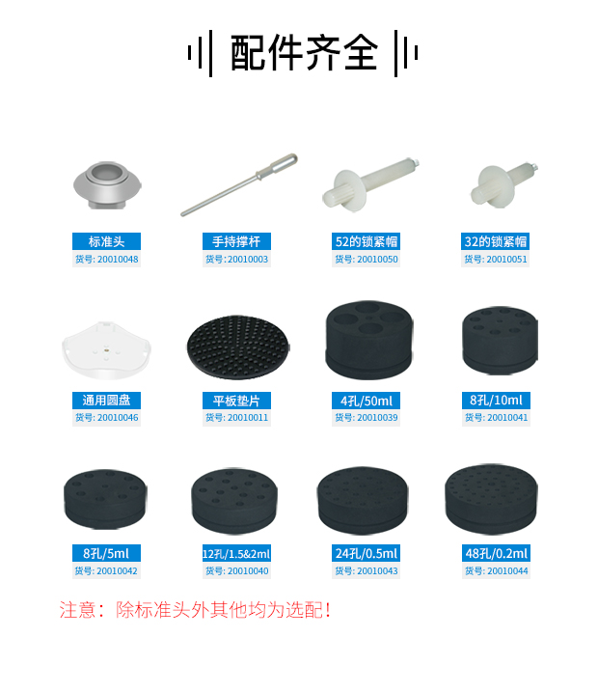

|  |  |
| --- | --- |
| 旋紧式标准头 | 用于直径小于30mm的试管和小容器 |
| 手持撑杆 | 手持支撑杆，与试管适配器配用 |
| **通用圆盘（φ100mm）** | **100mm圆形平板支架，与试管适配器、垫片配用。** |
| **平板垫片** | **平板垫片，与φ100通用圆头连用，用于直径小于99mm试管或小容器。** |
| 紧锁帽 | 52mm/32mm，适配于通用圆盘 |
| **12孔1.5或2ml试管适配器** | **外径98.5、高32、孔径9mm，1.5或2ml试管** |
| **8孔10ml或15ml试管适配器** | **外径98.5、高52、孔径14mm，10或15ml试管** |
| **8孔5ml试管适配器** | **外径98.5、高32、孔径11mm，5ml试管** |
| **24孔0.5ml试管适配器** | **外径98.5、高32、孔径6.5mm，0.5ml试管** |
| **48孔0.2ml试管适配器** | **外径98.5、高32、孔径5mm，0.2ml试管** |

**5、装箱清单**

|  |  |
| --- | --- |
| **序号** | **名称** |
| **1** | **主机** |
| **2** | **使用说明书** |
| **3** | **保修卡** |
| **4** | **合格证** |
| **5** | **标准头** |